Гуманитарный проект
государственного учреждения образования
«Ленинский учебно-педагогический комплекс
детский сад-средняя школа Горецкого района»
«Нашей памяти тропы!»
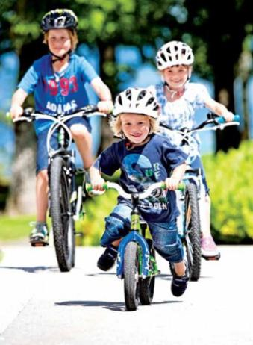

 | Наименование проекта | «Нашей памяти тропы!»
 | Наименование организации | Государственное учреждение образования  «Ленинский учебно-педагогический комплекс детский сад – средняя школа Горецкого района»
 | Физический и юридический адрес организации, телефон, факс, е-mail | Могилёвская обл., Горецкий р-н,  агр. Ленино, ул. Ленина, д.13, +375 2233 38536,  lenino_shkola@tut.by
 | Информация об организации | Учреждение общего среднего образования
 | Руководитель организации | Миронова Марина Александровна, директор учреждения образования, +375292478106
 | Менеджер проекта | Миронова Марина Александровна, директор учреждения образования, +375292478106
 | Прежняя помощь, полученная от других иностранных источников | Ранее помощь не предоставлялась. Сотрудничество с иностранными партнерами не осуществлялось.
 | Требуемая сумма | 55 000 $
 | Софинансирование | 2000 $
 | Срок реализации | 3 года
 | Цель проекта | Формирование у участников целевой группы основ патриотизма, гордости за своё Отечество и убеждённой позиции гражданина через модернизацию традиционного образовательного пространства в современную образовательную среду, способствующую повышению интереса учащихся к краеведческой работе и туристической деятельности; организация новых форм познания края через велопробег, пеший маршрут, пешеходные экскурсии; расширение знаний о достопримечательностях малой родины; обеспечение здорового образа жизни у учащихся через занятия спортом и туризмом.
 | Задачи проекта | - Создать краеведческий образовательный инновационный ресурс для духовно-нравственного, патриотического воспитания подрастающего поколения.  - Организовать и развить экскурсионную деятельность в Горецком районе, через создание системы образовательного, досугово-оздоровительного туризма.  - Организовать работу по разработке экскурсионных маршрутов, тематических экскурсий по достопримечательностям и памятным местам (памятникам культуры, природы, истории).  - Формировать у учащихся осознанное отношение к ценностям национальной культуры, прошлому, настоящему и будущему малой родины.  - Формировать навыки здорового образа жизни.  - Воспитать чувство патриотизма и гордости за прошлое и настоящее своей малой родины.  - Организовать поисково-исследовательскую работу по созданию предметно-развивающей среды в учреждении образования.  - Развивать навыки коммуникативного общения участников образовательного процесса.  - Выпуск учебно-методических пособий и публикация научных статей.  - Создать электронную информационную базу данных с описанием объектов культурно-исторического и природного наследия, экскурсионных маршрутов на территории района с указанием их образовательной и научной ценности.  - Вовлекать родительскую общественность и социум в творческую деятельность учащихся, укреплять межпоколенческие связи внутри семей.  - Активизировать работу по расширению методического поля за счет использования интернет-технологий, создания краеведческих материалов.  - Разработать интерактивный плакат, видеофильм с экскурсионными программами «Прогулка: виртуальная и вполне реальная».  - Реконструировать школьный стадион.
13. | Детальное описание деятельности в рамках проекта в соответствии с поставленными задачами | Проект ориентирован на диалогическое взаимодействие обучающихся 7 – 11 классов, педагогических работников, родителей (законных представителей), иных участников проекта, иностранных граждан и пенсионеров.  Подготовка к реализации проекта:  - Обустройство спортивной площадки для подготовки участников к велопробегу;  - Закупка велосипедов, защитного обмундирования для езды на велосипеде; обмундирование для велопробега;  - Подготовка помещений для обучения участников велопробега;  - Подготовка помещения для хранения велосипедов и инвентаря, для велопробега;  - Организация велопробега: назначение ответственного за заключение договоров, ответственного за велопробег, назначение ответственного за обучение технике безопасности  - Назначение ответственного за обслуживание велооборудования;  - Разработка маршрутов экскурсии.
14. | Обоснование проекта | Актуальность рассматриваемой темы определяется тем, что в новой государственной идеологии, новым стержнем воспитательной системы школы должен стать патриотизм.  Та же здоровье человека-это национальная ценность. 50% здоровья человека зависит от здорового образа жизни. Мы хотим вырастить здоровое поколение, а для этого необходимо решать проблему формирования здорового образа жизни, начиная с раннего возраста.  Задача школы и учреждений дополнительного образования – сохранить и укрепить здоровье воспитанников и учащихся; сформировать устойчивый и интерес к прошлому.  Этот проект - поиск современных форм и технологий воспитания социально ориентированной личности. Укрепление связей между поколениями, формирование уважительного отношения к истории, развитие патриотических чувств у подрастающего поколения, приобщение всех слоёв населения области к здоровому образу жизни, развитие физической культуры, спорта, туризма.  Наиболее актуальной для современного социума становится задача восстановления образа нравственного человека как социально активной, ориентированной на сохранение ценностей белорусской национальной истории и культуры, осознания себя как личности, гражданина, своего места в обществе. Одним из условий формирования социально активной личности является экскурсионная работа. Пешие, велосипедные прогулки помогают активному изучению истории страны.
15. | Деятельность после окончания проекта | Формируются навыки ведения здорового образа жизни у детей школьного возраста и студентов.  Собраны и систематизирован материал по историко-культурным ценностям Горецкого района для использования на уроках и во внеурочное время.  Издана методичка по историко-культурному наследию Горецкого края.  Распространяются буклеты с маршрутами.  Проект работает в рамках реализации мероприятий «Горки здоровый город».  Проводятся велосипедные и пешие экскурсии по разработанным маршрутам.
16. | Бюджет проекта | - Обустройство спортивной площадки:  - Замена асфальтированного покрытия велосипедной беговой дорожки на синтетическое для обучению езде на велосипеде по пересеченной местности с препятствиями  - Обустройство площадки для уличных велотренажеров  - Оборудование велопарковки и так далее  - Закупка велооборудования и снаряжения:  - велосипеды – 15 штук  - экипировка: велоперчатки, защита запястья, налокотники, черепаха, наколенники и защита голени, защита голеностопа и лодыжки, велосипедные шлемы, рюкзаки и так далее (15 комплектов).  - Инструменты для технического обслуживания велосипедов: насосы, набор ключей, сменные покрышки и камеры и так далее.  - Подготовка помещения для хранения велосипедов.  - Шпаклёвка и покраска стен  - Установка осветительного оборудования  - Замена напольного покрытия (стяжка, укладывание линолеума)  - Установка стеллажей для хранения инструментов для технического обслуживания велосипедов и так далее.  - Установка велопарковки в помещении  - Оформление помещения для обучения правилам техники безопасности для проведения и участия в велопробеге.  - Шпаклевка и окраска стен  - Замена осветительного оборудования  - Замена напольного покрытия  - Закупка стенда для обучения технике безопасной езды на велосипеде  - Закупка информационного стенда по проекту  - Компасы (15 шт)  - Спортивная карта (1 шт)  - 4-х местные палатки (5 шт)  - Коврики туристические (15 шт)  - Спальники (15 шт)  - Продуктовый набор туриста (15 шт)  - Аптечка (5 шт)  - Оргтехника:  - видеокамера  - активная колонка  - штатив для фотоаппарата  - Закупка оборудования для квест – игры:  - бумага писчая А4 (4 упаковки)  - карандаши цветные, 24 цвета (4 упаковки)  - фломастеры 12 цветов (4 упаковки)  - альбом для рисования ( 10 штук)  - пленка для ламинирования ( 3 упаковки)  - набор для брушурирования: пружины, первый лист, последний лист (3 набора) и так далее.

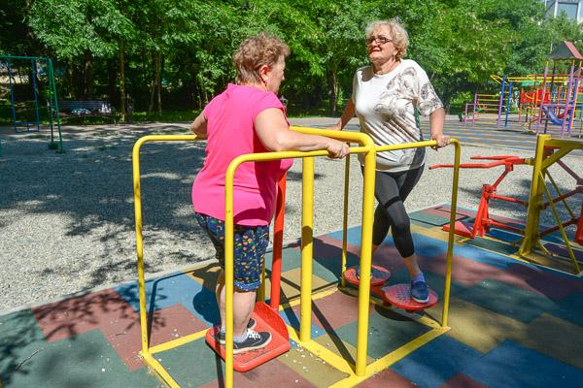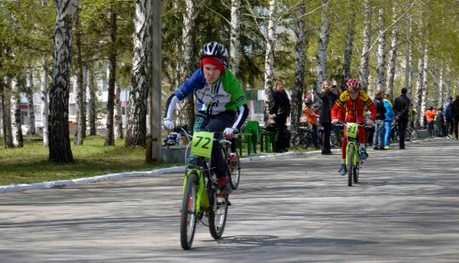

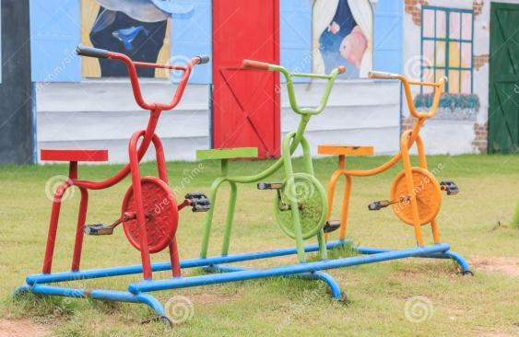
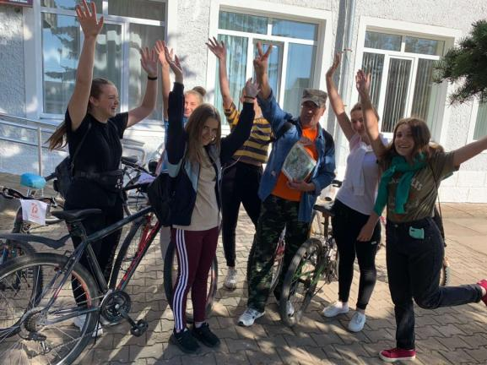

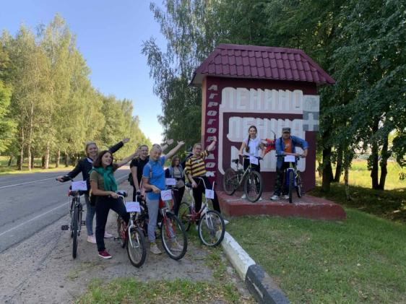

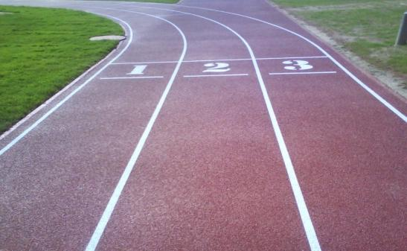

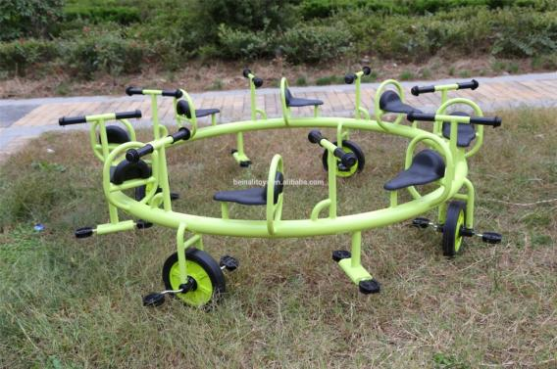

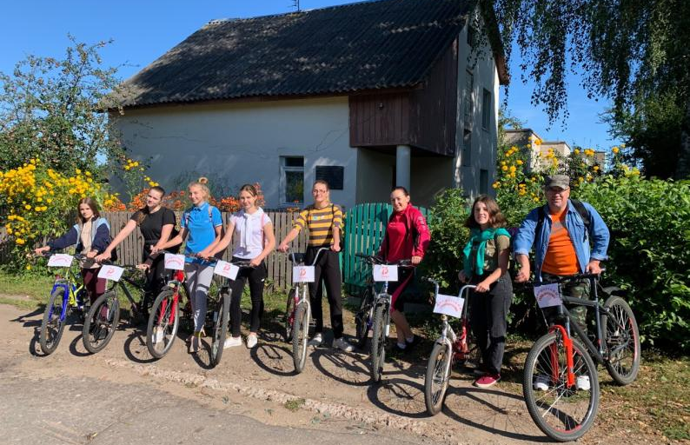
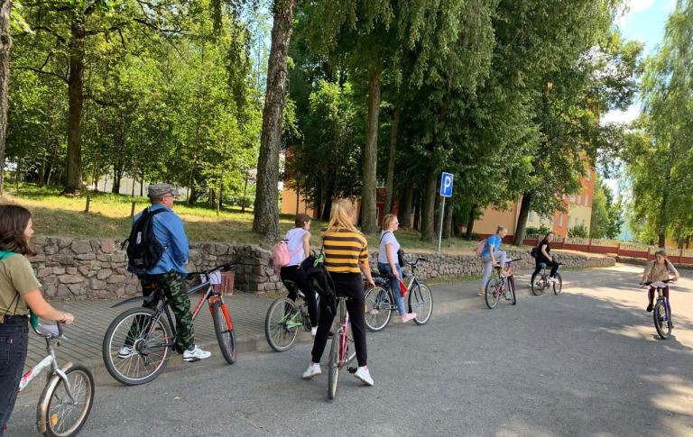

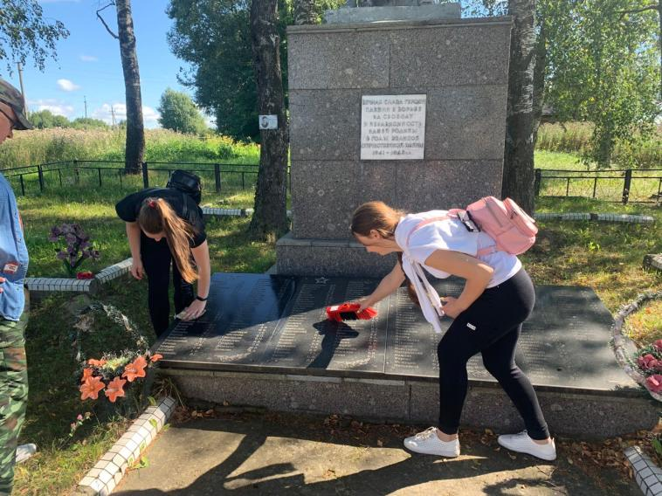
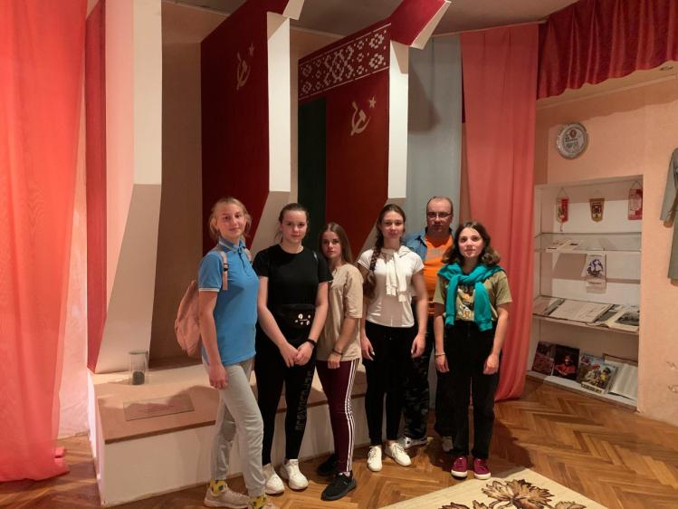

HUMANITARIAN PROJECT FINANCING APPLICATION
The project
«Our memories of the trail!»
State educational institution «Leninsky educational and pedagogical complex kindergarten-secondary school of Goretsky district»

1. | Project name | «Our memories of the trail!»
2. | Organization name | State educational institution «Leninsky educational and pedagogical complex kindergarten-secondary school of Goretsky district»
3. | Physical and legal address of the organization, phone, fax, e-mail | The Republic of Belarus, 213421, Mogilev region, Goretsky district, Lenino  agr., Lenin str., 13, +375 2233 38536,  lenino_shkola@tut.by
4. | Information about the organization | Institution of general secondary education
5. | Head of organisation | Marina Mironova, Director of the educational institution, +375292478106
6. | Project manager | Marina Mironova, Director of the educational institution, +375292478106
7. | Previous financing received from other foreign sources | Previously, assistance wasn ҆t provided. There was no cooperation with foreign partners.
8. | Required amount | 55 000 $
9. | Co-financing | 2000 $
10. | Project duration | 3 years
11. | Project aim | Formation of the basics of patriotism, pride in their Fatherland and a strong position of a citizen among the participants of the target group through the modernization of the traditional educational space into a modern educational environment that promotes students ' interest in local history and tourism activities; organization of new forms of knowledge of the region through cycling, hiking, walking tours; expansion of knowledge about the sights of the small homeland; ensuring a healthy lifestyle for students through sports and tourism.
12. | Project objectives | 1. To create a local history educational innovative resource for spiritual, moral, patriotic education of the younger generation.  2. To organize and develop excursion activities in the Goretsky district, through the creation of a system of educational, leisure and health tourism.  3. Organize work on the development of excursion routes, thematic excursions to sights and memorable places (monuments of culture, nature, history).  4. To form students ' conscious attitude to the values of national culture, the past, present and future of the small motherland.  5. To develop the skills of a healthy lifestyle.  6. Cultivate a sense of patriotism and pride in the past and present of your small homeland.  7. Organize search and research work to create a subject-developing environment in an educational institution.  8. Develop the skills of communicative communication of participants in the educational process.  9. Issue of teaching aids and publication of scientific articles.  10. Create an electronic information database with a description of objects of cultural, historical and natural heritage, excursion routes in the district, indicating their educational and scientific value.  11. Involve the parent community and society in the creative activities of students, strengthen intergenerational ties within families.  12. To intensify the work on expanding the methodological field through the use of Internet technologies, the creation of local history materials.  13. Develop an interactive poster, video with excursion programs «Walking: virtual and quite real».  14. Reconstruct the school stadium.
13. | Detailed description of the project activities in accordance with the objectives | The project is aimed at dialogical interaction of students of grades 7-11, teachers, parents (legal representatives), other project participants, foreign citizens and pensioners.  Preparation for the project implementation:  1. Arrangement of the sports ground for the preparation of participants for the bike ride.  2. Purchase of bicycles, protective clothing for cycling, and clothing for cycling.  3. Preparation of premises for training participants of the bike ride.  4. Preparation of a room for storing bicycles and equipment, for a bike ride.  5. The organization of the race: the responsible conclusion of contracts is responsible for a bike ride, the assignment of responsibilities for safety training.  6. Appointment of the person responsible for the maintenance of bicycle equipment.  7. The development of the routes of the tour.
14. | Project background | The relevance of the topic: formation of citizenship, patriotism and national identity on the basis of state ideology.  In addition, human health is a national value. 50% of a person's health depends on a healthy lifestyle. We want to raise a healthy generation. That is why it is necessary to solve the problem of forming a healthy lifestyle, starting from an early age.  The task of educational institution is to preserve and strengthen the health of pupils and students, to form a stable interest in the past.  This project is a search for modern forms and technologies of educating a socially oriented person. Strengthening ties between generations, forming a respectful attitude to history, developing patriotic feelings among the younger generation, introducing all segments of the region's population to a healthy lifestyle, developing physical culture, sports and tourism.  The most urgent task for modern society is to restore the image of a moral person as socially active, focused on preserving the values of the Belarusian national history and culture, awareness of oneself as a person, a citizen, and one's place in society. One of the conditions for the formation of a socially active personality is excursion work. Hiking and cycling is help to study the history of the country.
15. | Post-project activities | Formation of healthy lifestyle skills in school-age children and students.  Collected and systematized material on the historical and cultural values of the Goretsky district for use in the classroom and in extracurricular activities.  A manual on the historical and cultural heritage of the Goretsky Region has been published.  Booklets with routes are distributed.  The project will work in accordance with the district project «Gorky - healthy city».  Hiking and cycling tours are available.
16. | Project budget | 1. Arrangement of the sports ground:  - Replacement of the asphalt surface of the bicycle treadmill with a synthetic one for training in cross - country cycling with obstacles  - Arrangement of a platform for outdoor exercise bikes  - Bike parking equipment and so on  2. Purchase of bicycle equipment and equipment:  - bicycles – 15 pieces  - equipment: bicycle gloves, wrist protection, elbow pads, turtle, knee pads and shin protection, ankle and ankle protection, bicycle helmets, backpacks and so on (15 sets).  - Bicycle maintenance tools: pumps, a set of keys, replacement tires and cameras, and so on.  3. Preparation of the bicycle storage room.  - Putty and wall painting  - Installation of lighting equipment  - Replacement of the floor covering (screed, linoleum laying)  - Installation of racks for storing tools for bicycle maintenance and so on.  - Installation of bicycle parking in the room  4. Registration of the premises for training in safety rules for conducting and participating in a bike ride.  Plaster and paint the walls  - Replacement of lighting equipment  - Replacement of the floor covering  - Purchase of a stand for training in safe cycling techniques  - Purchase of an information stand for the project  5. Compasses (15 pieces)  6. Sports map (1 pieces)  7. 4-person tents (5 pieces)  8. Travel mats (15 pieces)  9. Sleeping bags (15 pieces)  10. Tourist food set (15 pieces)  11. First aid kit (5 pieces)  12. Office Equipment:  - video camera  - active column  - camera tripod  13. Purchase of equipment for the quest game:  - A4 writing paper (4 packs)  - colored pencils, 24 colors (4 packs)  - markers of 12 colors (4 packs)  - drawing album ( 10 pieces)  - lamination film (3 packs)  - set for brushing: springs, first sheet, last sheet (3 sets) and so on.

